目 录
第一章 项目预期目标与特点分析 1
1、项目预期目标 1
2、项目特点分析 1
第二章 系统总体设计方案 2
1、系统设计思想 2
2、系统需求分析 5
3、方案设计 7
3.1 总体结构设计 7
3.2 软件调试方案 11
4、系统技术路线 14
4.1 特种木马检测与清除子系统 14
4.2 特种木马防护子系统 17
4.3 特征库子系统 21
4.4 摆渡功能检测与防护子系统 27
5、技术可行性分析 36
5.1 系统概要叙述 36
5.2 投标方现有技术状况 37
5.3 可复用技术分析 37
5.4 技术生命周期分析 38
5.5 知识产权分析 38
5.6 结论 38
6、技术规格偏离表格式 39
7、参与本项目的主要人员表 40
8、参与本项目的主要人员简历表 42
9、技术服务计划表 44
10、培训计划表 45
11、售后服务方案 46
12、技术文件提交计划与设计联络的安排 48
13、投标承诺 53

第一章 项目预期目标与特点分析

1、项目预期目标
本方案是哈尔滨工程大学为军工保密资格审查认证中心招标项目所设计。
根据招标文件的要求，结合军工保密资格审查认证中心保密技防改造项目的具体需求，我们为摆渡木马检测与防护系统设计了一套完整、系统的解决方案。其目的是开发出一套综合性的摆渡木马特征库，并基于该特征库，开发出符合用户要求的摆渡木马综合防护系统，杜绝摆渡木马等特种木马程序对涉密计算机信息系统的危害。

2、项目特点分析
按照我国新颁布的“保密法”及相关保密法律法规规定，涉密计算机信息系统应严格遵守“涉密不上网，上网不涉密”的使用准则；同时，涉密信息网络严格采取有效的物理隔离措施，确保涉密网络不直接或间接地与公共互联网相连。物理隔离措施最大限度地阻止了来自互联网的外部木马、病毒的直接攻击。但是，物理隔离并不能彻底解决涉密信息网络的安全问题，数据的存储、转发操作使得涉密信息网络存在着很多潜在的威胁，如“非法外联”、“非法接入”。
2005年，我国在涉密网络中首次截获了摆渡木马；此后，很多安全保密部门在其涉密网络中陆续发现了许多同类木马。因受摆渡木马攻击，大量涉及国家核心利益的数据和信息被非法窃取并泄露，给国家造成了严重的经济损失和安全威胁。可以说，摆渡木马已成为专门的“间谍工具”。2011年，各级政府、企业部门受到摆渡攻击的通报数量直线上升，由于被植入摆渡木马而造成的信息泄密事件时有发生，给国家安全带来了不可估量的严重后果。
震网病毒是一种通过U盘等移动介质传播的工业病毒，它利用了微软操作系统中至少4个漏洞，其中有3个全新的零日漏洞；伪造驱动程序的数字签名；通过一套完整的入侵和传播流程，突破工业专用局域网的物理限制；利用WinCC系统的2个漏洞，对其开展破坏性攻击。它是第一个直接破坏现实世界中工业基础设施的恶意代码。据赛门铁克公司的统计，目前全球已有约45000个网络被该蠕虫感染，其中60%的受害主机位于伊朗境内。伊朗政府已经确认该国的布什尔核电站遭到震网病毒的攻击。
研究人员发现，只要电脑操作员将被病毒感染的U盘插入USB接口，这种病毒就会在不需要任何操作的情况下，取得工业电脑系统控制权。与传统电脑病毒相比，“震网”病毒不通过窃取个人隐私信息牟利。由于它打击的是全球各地重要目标，且无需借助网络连接进行传播，因此被一些专家定性为全球首个投入实战的“网络武器”。
特种木马作为实施攻击的重要载体，可以通过涉密移动介质间的数据存取完成攻击，植入涉密宿主机，并逐步掌握整个涉密网络内的相关数据，再通过反向联接和多次数据中转将数据向外发送，完成整个攻击过程。做为一种间谍人员定制的特种程序，特种木马对涉密信息系统具有极强的攻击性和危害性；一旦特种木马进入涉密信息系统，其对国家信息安全所产生的危害不可估量。
为了能够更好地探索涉密信息系统中特种木马的检测与防护机理，以及实践防护手段，对涉密信息系统环境下，以摆渡木马为代表的特种木马形成有效的防护、检测、清除等安全保密措施，需要有针对性地开发一套能够满足从检测到移除特种木马程序的防护软件，实现已经建立的特种木马检测、防护技术理论，从而为进一步实践、探索能够有效应对摆渡木马等特种木马对涉密信息系统窃密威胁的方法、技术以及支撑理论建立强有力的实验支撑平台。
我们所提出的方案充分结合社会工程学、木马免疫技术、系统结构分析技术，以摆渡木马运行的全生命周期为研究内容，面向信息系统运行环境，分析摆渡木马植入、自启动、隐藏、数据搜索、发送等行为特征，设计出基于主动防御思想的特种木马防护系统。

第二章 系统总体设计方案

1、系统设计思想
1．以特种木马全生命周期为研究重点，形成静态特征库与动态行为特征库
作为涉密信息系统，在信息处理方式、应用环境设置、安装软件类型、用户操作行为等方面都有其特殊性和代表性。例如：被处理信息的内容多以文本类、图片类电子文件为主，同时包含部分视频以及声音文件。
从目前涉密信息系统的建设情况及安防措施来看，作为一个封闭式的涉密信息系统管理模式，其与外接进行数据交互的方式已经十分单一，且要求严格：即中间机、光盘、涉密专用存储介质三类。因此，能够进入涉密信息系统的特种木马也必然具有其特有的静态特征与动态特征，这些特征在特种木马生命周期（植入、传播、隐藏、启动、窃取、发送）的各个环节都有具体体现。
以摆渡类特种木马为例，其全生命周期运行流程如图2-1所示。在以U盘、光盘为摆渡载体的情况下，该类型木马包含了植入、隐藏、自启动、数据搜索、文件发送以及自我销毁等核心环节。
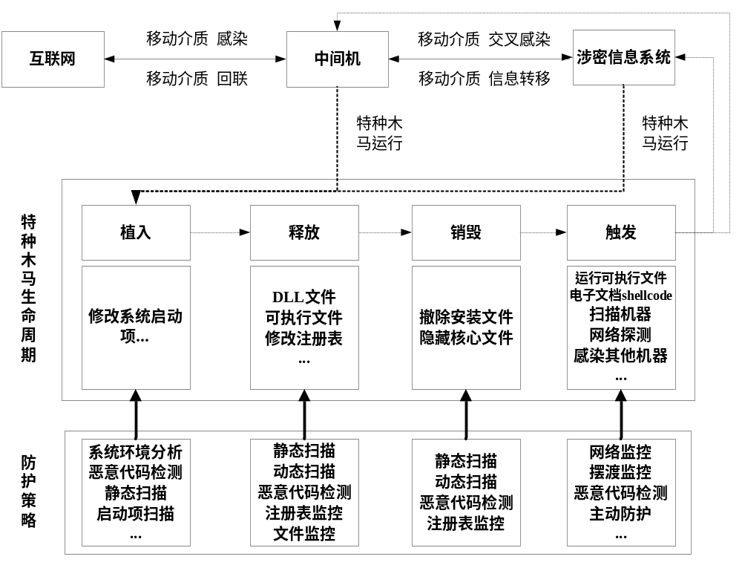
图2-1 摆渡木马生命周期各阶段的防护重点
系统在设计上充分结合涉密信息系统所采用的操作系统平台、应用软件种类、用户行为方式以及涉密信息系统管理守则，制定符合涉密信息系统特点的特种木马静态生存特征。
采用逆向推理手段，面向特种木马生存需求环境，针对特种木马生命周期中的各个环节，分析木马侵入涉密信息系统的动态行为特征。同时，采取主动跟踪方式，搜集和捕捉特种木马动态行为特征。
2．以动态环境分析为重点，完成阻塞和早期发现特种木马的安全任务
涉密信息系统作为防护目标，同时，也是特种木马入侵和攻击的对象。为此，采用主动分析技术，全面了解和掌握系统的动态环境是非常必要的。主动环境分析手段包括三个方面：
（1）结合静态特征库，主动扫描、匹配和鉴别符合条件的特种木马。
（2）结合综合环境分析手段，从系统启动项、进程列表、数字签名、用户账户、网络环境、文件访问日志等多方面，查找未知特种木马。
（3）在鉴别和查找特种木马的基础上，引入主动拦截手段，提出“放行、警告、拒绝”的安全操作模式，阻塞和发现早期的特种木马行为。
3．以安全等级评价为核心，及时准确地确认并检测到特种木马
特征技术评判，即对各类特征信息进行量化评分，是及时准确地确认特种木马的重要技术手段，尤其是对于未知的特种木马，是一种不可或缺的检测手段。
重点关注“系统环境变更、未知文件注入、API函数调用、关键目录内容变更”四个部分，采用“函数+参数”的模式，设定不同的评分等级和具体分数，当观测对象的系统操作行为序列导致其综合分数超过预定的安全阈值时，防护系统将锁定可疑对象，并提示用户进一步响应。
4．采取规范的软件工程管理方法，确保系统的稳定性和代码的规范性
运用先进的工程化方法和技术，对软件全生命周期进行质量控制和管理。
建立代码管理版本控制系统，确保编程风格的统一性和代码质量。
建立应用系统级的用户管理和权限控制模式，保证整个软件开发过程的安全。
建立文档追踪和可查询机制，确保开发过程的可追溯性和可证明性。
建立可靠稳定的售后服务体系，确保软件运行的稳定性和持久性。
该防护系统具有高稳定性和高可靠性，并且在系统设计的时候充分考虑到系统数据容错等会导致系统不稳定的因素，并在程序中加以处理。
5．遵循用户体验概念，设计符合人体行为学、社会工程学的系统框架
按照涉密信息系统用户的操作特点，以及涉密信息系统相关管理规定和操作规程，记录每一台电脑用户的操作习惯和行为，对于异常的行为方式和反常规操作进行预警和必要的主动拦截。
充分考虑涉密信息系统在文档处理和应用程序检查的频繁性，在涉密信息系统上外来数据的安全性检查时间一般不超过2秒，最慢不超过5秒。
6．提供完善的二次开发接口，保障系统拥有优秀的扩展性
本解决方案实现的系统具有良好的扩展能力，主要体现在：
（1）自由挂接二次开发功能
系统功能采用模块化构造，即系统的功能可以根据需要自由组装，添加和删除。在二次开发方面，系统提供了完善的二次开发规范，提供了在平台中开发应用模块的方法和如何利用平台的特性来丰富开发模块的功能和减少二次开发的代码量。二次开发出的模块可以通过添加模块向导轻松的加入到系统中。
（2）系统模块功能的可扩展性
系统模块功能提供了大量的可定制工具，可以根据需要设定功能模块的应用，并可以随时做出修改和变更，而不用对系统的代码进行修改。
系统功能同样采用模块化构造，可以利用系统模块构建出不同的应用模块。
（3）整合第三方应用系统
系统具有整合第三方应用的能力，系统采用开放式的结构，提供了系统和数据接口，可以与第三方应用完成数据和文件的交换，允许第三方应用挂接到系统平台中来。

2、系统需求分析
摆渡木马检测与防护系统是军工保密认证中心开展特种木马检测与防范理论研究的重要实验支撑平台，其建设内容主要包括：
1．木马静态特征库与动态行为库；
2．木马主动防御系统；
3．特种木马检测与清除系统。
本着对实验支撑平台安全可靠和稳定易用的原则，在进行技术设计时应满足以下方面：
- 安全性与可靠性
系统能长期稳定地工作，不受外部干扰，这是进行系统设计首先应考虑的问题。系统具有操作日志的监控功能，能够记录系统的操作日志。同时，系统采取MD5算法，内置超大数据量校验功能，能够对未知程序进行合法性校验。在应用程序与驱动程序通信的处理上，系统采取底层动态链接库的方式，降低外部干扰，提高通信私密性。
由于本系统采用大量驱动程序开发技术，为此，本系统需进行严格测试，主要测试系统兼容性，尤其是与杀毒软件、防火墙的兼容性。
为了提高系统的可靠性，我们为系统设计了自我保护功能。系统运行时能够阻止任何用户或进程对自身的中止动作；对系统的卸载需采取权限控制，需通过UKey授权；防止非卸载状态下，任何禁止对本与本系统关联的程序文件、数据文件、注册表等进行重命名、删除等操作；
在应用程序与驱动程序通信过程中，对于任何企图阻碍和破坏程序运行的动作，都能够执行预警和主动拦截操作。
具有操作日志监控功能，对于与系统关联的程序文件、注册表信息，都将对其进行安全标记并实时监控，任何非授权的改动、删除等操作，都将被拦截，并记录到系统操作日志内。
- 开放性和独立性
为了实现与多种数据库的直接数据交换功能，系统提供了标准的数据接口；开放接口、代码及开发手册，提供用户再开发、新增功能的支持。
此外，系统具备特征库的独立导入、导出设置，不需借助第三方工具，方便快捷地进行特征库扩充和动态更新。支持与其他数据库的直接数据交换能力，包括各种桌面数据库以及文本文件。
- 先进性和实用性
目前计算机技术发展很快，从软、硬件方面来看，都在不断更新，一般很难预料在今后几年会有什么样的新产品和新系统面世。因此在进行系统集成时，应在满足安全、可靠、开放和互联性的前提下，兼容先进的Windows操作系统。系统采用先进的驱动程序开发技术，驱动程序通用于Windows XP以上所有系统。
同时也应注意，要克服盲目性，不要一味追求先进性而选择不实用的产品。实用性还应包括该系统在应用方面是否方便，进行升级改造是否方便，进行升级改造容易可行。应满足操作便捷，易学易用，系统的菜单、表格等界面元素符合使用人员的操作习惯。
- 兼容性和可扩展性
计算机技术、网络技术和数据库技术发展水平越来越高，而价格则日趋下降，因此在系统设计时应考虑今后软升级换代的可能和简单易行。所以设计时应采用兼容性强和扩展性良好的结构体系，以便今后有可能用最小的代价使信息系统得到扩展和改进，跟上技术发展的步伐。整个系统应采取模块化设计结构，可组合模块功能。组件技术的引入，将便于未来的功能扩展和系统扩充。
- 设计目标与功能
1）美观、友好的操作界面和用户在线学习、在线帮助环境；
2）层次清晰的控制界面和操作指示；
3）充分适当的安全保障；
4）提供标准化的系统接口；
5）灵活便捷的业务定制功能，可方便定义系统参数和处理规则；
6）支持Windows 2000、Windows XP、Windows 2003、Windows Vista、Windows 2008、Windows 7系统的运行环境；
7）能提供个性化二次开发服务，并支持可持续开发。
- 开发环境和工具
1）数据存储使用SQLite数据库，采用加密存储方式，加密算法支持AES、MD5等；
2）采用面向对象的设计和编程，软件系统分为驱动层、中间组件层、数据库层、应用层，支持系统的灵活配置；
3）支持标准件，语言规范，采用先进的计算技术；
4）支持XML数据交换标准；
5）开发工具采用Visual Studio2008、WDK驱动开发。

3、方案设计

3.1 总体结构设计
本方案规划了“基于三层安全模型的主动防御体系”，系统能够进行主动防御和自启发式评价，依据行为的危害性进行建议性处理报告，对于未知类型的特种木马，具有很好的拦截和捕获性能。系统支持XML数据交换标准，开发环境采用Visual Studio2008、WDK驱动开发，能提供个性化二次开发服务，并支持可持续开发。
1.应用层：是系统防护功能的执行终端。能够对特种木马程序的植入操作进行防御，采取的主动防御技术包括对注册表、文件、网络、进程、驱动程序进行监控与拦截的驱动程序。
（1）自我保护功能：当防护系统处于工作状态时，所有与之相关的关键文件、服务、驱动、进程均处于保护状态，针对上述对象，在非授权情况下所进行的关闭、删除、更改等操作，防护系统都能够通过进程锁的方式予以屏蔽。
（2）漏洞扫描功能：防护系统能够对涉密信息系统的启动项、注册表、文件管理、网络环境、进程管理、驱动程序等进行监控，并结合标准评价策略，进行漏洞预警和修补提示。
（3）木马分析功能：木马分析器首先对系统调用、文件目录操作、端口进程、注册表、网络通信等进行监控；其次从行为特征库调用行为特征对监控到的行为进行贝叶斯分析。
2.驱动层及中间组件层:是系统防御功能的逻辑组织部分，由防御引擎、文件引擎、系统引擎三个主要部分组成。确定一个未知程序是合法的，还是可疑的特种木马程序，其逻辑判断过程由三个引擎共同完成。
（1）防御引擎：
是不是应该将只有判定为木马的程序，对文件的操作才进行提示？
1）文件过滤驱动：对非授权的文件操作进行禁止；为防护子系统提供文件操作相关的驱动程序调用。能够监控和拦截对木马对文件的访问行为，行为包括新建文件、修改文件、删除文件、重命名文件、访问文件等行为。对操作文件行为能够提供报警、拒绝、放行、记录等动作；同时系统应提供灵活的开发接口，用户可以自定义需要监控和防护的文件类型。
2）防御系统驱动：对确定的特种木马程序，进行行为屏蔽，采取隔离、或提示用户进一步操作的方式。必要情况下，需要斩断其生存链，恢复被破坏的系统环境、参数。
3）安全评价系统：对可疑的特种木马，依据满足匹配条件的行为特征，进行加权求和，确定其危害等级，指导防御系统的下一步操作。
（2）文件引擎：
1）查杀逻辑调度系统：对被确定的特种木马进行清除时，确定其生存链及其衍生的关联危害文件等信息，确定并执行清除行为序列，查杀过程中所需要调用的驱动程序、进程和危害文件的清除顺序等。
2）系统引擎虚拟机：构造查杀逻辑，运用虚拟机，确定并指导文件或木马清除的行为方式和逻辑顺序。
3）注册表清理系统：能够对特种木马操作注册表行为进行监控，监控的行为包括新建、修改、删除、备份、还原等行为。对操作注册表行为能够提供报警、拒绝、放行、记录等动作；同时系统应提供灵活的开发接口，用户可以自定义需要监控和防护的注册表项及键值。对被确定的特种木马在注册表数据项所进行的修改进行删除或对象恢复。
（3）系统引擎：
1）行为匹配系统：对未知程序的行为与特种木马行为特征库存储“特征”进行比较，如特征代码、注册表写入、文件写入/生成方式等内容。
2）查杀逻辑调度系统：略。
3）系统引擎虚拟机：略。
3.数据库层：是防护系统获取资源，负责扩展木马静态特征和动态行为特性数据库。从系统的整体范围上，对防护系统的操作界面、帮助支持系统、相关支持工具和插件进行管理，如图3-1所示。
（1）木马样本收集：针对涉密信息系统，防护系统定制了几类原型特种木马，如摆渡类木马；存储灰鸽子等典型木马原型程序；收集和存储新型的特种木马；存储木马的特征代码和动作行为序列。
（2）危险动作识别：针对涉密信息系统的使用习惯，定义系统环境、进程行为、系统服务、驱动程序等综合性的标准安全策略；对于范围策略的行为和操作，视其潜在危险性，防护系统给予操作提示和处理方案。
（3）可疑木马鉴定：针对违反标准化安全策略的可疑程序，进行重点追踪和定位，并结合可疑木马鉴定策略，进行扫描和追踪。
（4）特征代码分类：针对已出现的特征代码，按照释放文件类型、木马隐藏方式、执行攻击方式以及系统对其进行的查杀策略进行多维分类，为木马查杀提供决策支持。
（5）特征自动收录：系统提供特征增量注入功能，对于新增的静态特征和动态行为特性提供接口，进行自动录入；对于确定的未知类木马，在查收之后，系统会自动收集其特征信息，添加到特征库内。
（6）中央决策支持：对防护系统的配置、操作界面、安装卸载、升级维护、帮助支持等进行综合管理。
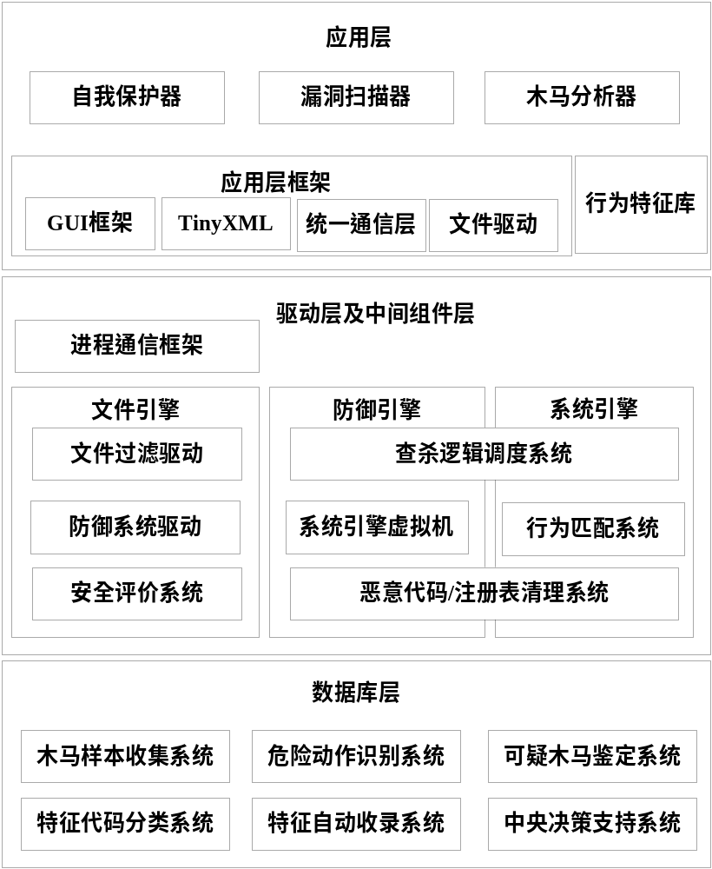
图3-1防护系统整体方案示意图
系统控制界面层次明显，主界面要简明、便于操作。整个系统采取模块化设计结构，可组合模块功能。为便于后期升级维护，系统设计了开放接口，相关源代码及开发手册齐全，为用户进行二次开发、新增功能提供支持。

3.2 软件调试方案

3.2.1 调试工具与方法
在系统模块功能设计与实现阶段，软件调试方案采取交互式调试，静态分析和动态检查三种：
1．交互式调试：调试工具采用Microsoft Visual Studio的内置调试器。因为程序员对自开发程序较为熟悉，所以可以通过调试器来手工的找到错误。要求程序员手工检查程序的执行情况，有助于提供健壮可靠地阶段性代码。
2．动态检查：动态监控技术主要在程序的运行过程中，检查程序执行是否违反了一些语义规则。可以分为两类：程序员参与的监控和自动监控。程序员参与的监控主要包括断言(assertion)和数据结构一致性检查。数据结构一致性表示一个数据结构的状态在整个程序执行期间需要满足的性质，当然，对数据结构修改时可能会违反这种性质，但最终修改完成后会达到一致。而传统的一致性检查需要遍历整个数据结构，然后确定是否满足一致性，这种方法的主要问题就是检查开销非常大，因此不能在程序中插入大量检查，否则会显著影响程序的运行效率。
3．静态分析：静态检查技术是对程序执行静态检查，主要通过定义泛化的故障模式、挖掘潜在编程规则、分析代码编写的不一致行为，以及对历史故障模型的学习等手段来实现对软件系统中潜在故障的检测。重点在于通过机器学习方式构造出面向软件特点的故障模式。
在系统综合调试阶段，采用基于虚拟机扩展的软件调试技术：
虚拟机监视器(VMM)是一个能够提供计算机硬件完整模拟的软件层，VMM中创造的系统抽象就称之为虚拟机，它让使用虚拟机的操作系统 (Guest05)认为自己是直接运行于硬件之上的。VMM中模拟的计算机硬件要做到跟真机的硬件尽可能一致，这样应用程序和操作系统就可以在虚拟机透明地运行。VMM可以让多个虚拟机能够同时利用所有资源。VMM起的作用就是提供一种抽象，可以使得多个虚拟实例运行在同一个硬件平台上。
完全虚拟化工具为vmware。VMware采用了将常用的PC硬件进行虚拟化的方法，允许多个操作系统在同一台主机上运行。所有这些例子都对底层硬件(至少是底层硬件的一个子集)进行了完全虚拟化的实现，而并非是半虚拟化的方法提供给 Guest05一个修改后的接口。完全虚拟化虽然能够更容易地支持商业版本的操作系统。通过将系统结构软件化的方法构造虚拟机系统，可以全面获取在此平台上所运行软件系统产生的动态信息，从而实现对软件动态行为的检测与分析。通过对虚拟机体系结构扩展，支持软件调试的系统级资源与底层调试服务，并根据软件运行动态信息，集成软件调试策略，从而提供系统级的智能化调试支持，将有望增强对软件系统的调试与故障诊断能力，提高软件调试效率。
调试资源扩展：从虚拟机系统结构层面着手，扩展调试寄存器、内存访问监视寄存器等基础调试机构，在提供内存访问行为分析、多数据断点跟踪等基础功能之上，进一步支持数据操作语义正确性、软件行为一致性等高层调试支持。
无“盲区”调试支持：将调试资源初始化配置工作由运行软件层面调整到虚拟机层面，消除软件调试对基础环境的要求。通过捕获软件执行指令，可支持软件运行全过程的源代码级调试。
故障重现与反向调试支持：根据虚拟机运行轨迹，可实现非确定性软件故障点的精确重现功能，并扩展现有软件正向调试手段，新增由故障点进行逆向回溯的反向调试能力，如反向断点设置、反向单步、反向连续执行等功能。
免干扰调试支持：将软件执行事件的记录行为嵌入至虚拟机层面作为系统级行为，减少对单个应用程序执行的“干扰”。
如图3-2所示，软件调试策略嵌入通过获取软件执行轨迹，根据动态行为分析，并结合软件运行故障模式及软件结构特点，可提供适度的软件调试策略辅助决策支持。
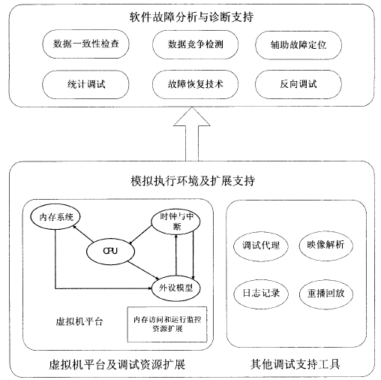
3-2 基于虚拟机的软件调试方法
数据一致性检查是利用体系结构支持下内存监控机制来分析数据结构之间的依赖关系以及获取被修改的内存地址信息来完成增量型的数据一致性检测技术。
统计调试首先记录程序正常执行过程中进程的所有内存访问信息，然后根据这些内存访问信息进行机器学习，从而获得程序正常运行情况下的内存访问模式。完成训练后，模拟执行环境进入监控阶段，在这一阶段，如果程序有异常的内存访问行为就会被模拟执行环境捕获并通知到上层。
数据竞争检测是利用模拟执行环境来监控各个进程访问某一共享数据时的锁状况，并通过一定的机制分析共享数据是否被保护。
故障恢复技术是指当程序发生故障崩溃时，系统利用模拟执行环境中记录的正确状态时的检查点来实现回滚，从而使程序回到上一个正确状态从而能继续运行。
辅助故障定位是指利用模拟执行环境中的日志记录和重播回放工具来重现软件故障，并在重现过程中根据故障的特征在程序中启发式地搜索故障的位置。
反向调试是利用重播回放工具，使得程序回到上一个时间点，这就省去了重走程序路径所要花费的时间，可以提高软件调试的效率。

3.2.2 调试策略
1．问题独立策略
对于每一个设计好的功能模块或具有独立输入输出的程序单元，都需要进行独立调试，让问题集中于独立模块或独立程序单元内。按照软件工程项目管理方法，每一个程序员都固定地面对1-2位程序测试员，进行程序员自查、测试员封闭测试、项目经理代码检查和文档检查的三项工作，降低软件缺陷。
2．联动检查策略
在软件程序的设计进入到中期阶段后，对于三个子系统的测试将采取联动检查，由项目经理会同子系统技术负责人确定数据测试流和测试方案，以特征库为基础，木马检测与清除为要点，防护子系统为重点，强调对摆渡木马的检测与防护，设计综合性的调试方案。
3．数据联动检查策略
对于所有出现的软件运行问题，进行收集整理。以项目经理为负责人，采取模块替换，虚拟数据导入，多种调试工具并行的方式，排除故障，完成软件调试工作，并建立完整的软件调试方案、问题汇总和解决路线等文档管理体制。

4、系统技术路线

4.1 特种木马检测与清除子系统
静态木马检测技术通过检测木马程序在主机中驻留的静态特征进行判断，包括木马程序在主机中放置的文件信息，注册表信息等。静态的木马检测需要用户主动运行程序实现检测。检测对象包括类型为exe、dll、com等可执行文件。监控的电子文档类型包括Office系列文档类型、PDF等
木马的静态特征分为：（1）木马在目标系统中生成文件及木马原始文件的特征字符串；（2）木马在目标系统中运行时进程的名称；（3）木马运行时打开的固定TCP/IP 端口号；（4）木马在目标系统中具体的启动加载方式；（5）木马植入后在目标系统中的生成文件名、文件大小及所在目录等。除了以上方面，静态木马检测技术还关注以下方面：
1.木马程序能够实现自启动的系统关键位置，如：自启动、Bho、Lsp、系统服务等，通过检查这些关键位置、查看注册表键值等方法，发现木马；
2.分析木马程序在系统中的运行状态，如：进程、端口、系统服务描述表、内核模块等，通过查看进程管理器、利用软件查看端口，发现木马；
3.分析木马程序利用 IE插件等方式实现恶意行为的特点，通过IE 插件检查软件等方法，发现木马；
静态木马检测技术的优点在于即使木马程序发生改变，只要其特征不发生改变，就能够很好地检测到木马程序，误报率低。
本方案为该子系统规划了两个核心功能，即特种木马扫描和清除。主要包括以下方面:
1．特种木马：能够结合自研发的特种木马静态特征库，对计算机中的可执行程序文件进行快速扫描，快速定位特种木马程序。系统能够扫描打包或压缩文件中的特种木马程序和电子文档，并执行清除操作。
2．涉密信息系统环境动态分析：系统能够动态地对系统运行环境（启动项、运行进程及模块、服务程序、驱动程序、系统钩子、系统账户、网络端口、网络连接及协议、文件访问等）进行综合分析，查找出系统中的可疑特种木马程序，并形成详细的分析报告。
3．特种木马清除：对于已经明确确定为特种木马的程序，能够对其进行调用关联分析，斩断其生存链，并能够进行强制清除。
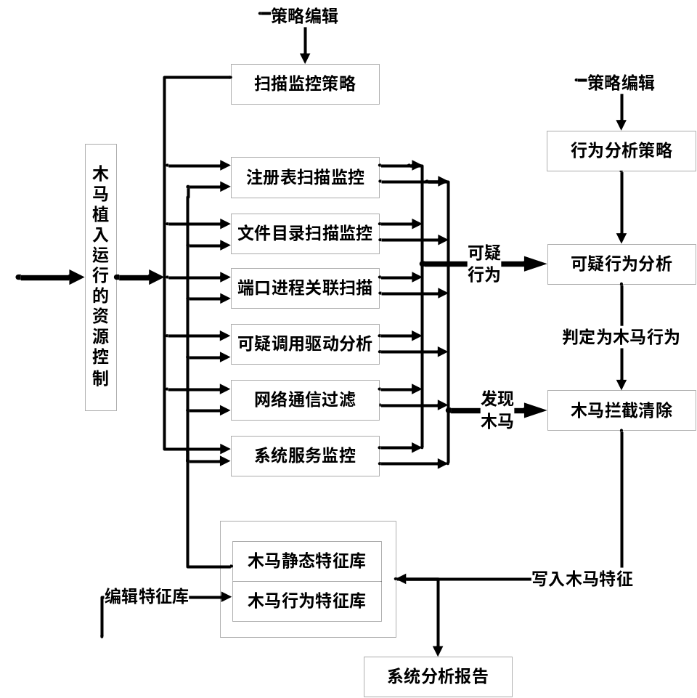
到底对应的是哪部分？完全 不清不楚
图4-1特种木马检测与清除子系统功能示意图
模块功能设计概要如图4-1所示：
1.检测对象：系统通过策略编辑与木马运行所需的资源控制，来确定需要检测的主体。
（1）对于可执行文件，主要检查exe、dll、com等类型，首先核实文件扩展名与实际文件格式是否满足一致性，其次，对执行文件进行静态特征扫描。对电子文档如Office系列、PDF等，都能够进行监控。
（2）对于压缩文件内的特种木马同样能够进行扫描和检测，压缩文件类型重点包括ZIP、RAR等文件类型。
2.检测内容：基于静态特征库，系统将重点从“注册表、文件目录、端口进程、驱动程序调用、网络环境、系统服务”以及“系统账户、系统钩子、启动项”等多方面，对系统运行环境进行综合分析，发现可疑的“特种木马”，并形成系统分析报告。当可疑对象被判定为“特种木马”，则系统将追踪特种木马的生命链，切断其存活通道，彻底清除该特种木马。
对于被发现的“特种木马”的其他特征信息，将写入“静态特征库”，提高检测与清除子系统的性能和涉密信息系统的免疫力。
4.恶意代码检测技术
涉密信息系统内部，存储着大量的电子文档。同时，频繁进出涉密信息系统的载体类型也正是这些电子文档。
恶意代码电子文档的传递途径包括三种：
（1）利用文件处理漏洞，将恶意代码放入电子文件内部，再通过合法渠道，将电子文件发送给用户。
（2）利用涉密信息系统的浏览器或各类插件的处理漏洞，诱导用户访问含有恶意代码的WEB页面。
（3）利用电子邮件等传输方式，将恶意电子文档以附件的方式发送给用户。
针对电子文档恶意代码，本方案进行了综合性防御与检测设计：
（1）基于特征的检测与防御技术：重点考察特征的未知性，关于0DAY漏洞和协议不公开性。重点检测涉密信息系统内的电子文档处理漏洞，对于所应用的各类数据交互协议和系统服务进行解析、监控。
（2）基于行为的检测与防护技术：采用动态环境检测技术和文件探针技术，针对那些试图躲避检测、进行文件隐蔽性操作的进程、程序进行重点监控。

4.2 特种木马防护子系统
行为分析的木马检测技术就是控制木马植入、隐蔽和恶意操作行为所需要的资源条件，监控木马运行、启动的隐蔽行为和恶意操作。根据监控这些动态行为，结合行为特征库对可疑程序是否是木马做出评估。主要监控的行为包括：
（1）对注册表操作监控；能够监控木马程序操作注册表的行为，监控的行为包括新建、修改、删除、备份、还原等。对操作注册表行为能够提供报警、拒绝、放行、记录等动作；同时系统应提供灵活的开发接口，用户可以自定义需要监控和防护的注册表项及键值。
（2）对网络访问、系统端口和通信行为监控；能够提供数据包拦截功能，能够对协议、IP、端口进行分析，能够解析标准的DNS、HTTP、SMTP、POP3、FTP等协议。同时提供相应解析、记录接口。系统应能够防范ARP木马。内网访问行为，能够对共享目录、共享打印机进行访问控制。
（3）对系统的进程进行监控，系统能够对进程、线程、远程线程的创建、终止进行监控；能够对木马键盘钩子行为进行监控和拦截，防止木马截取键盘信息。
有吗？
（4）监视特定的API 调用，发现木马的隐蔽和恶意操作行为；
（5）对文件及文件目录操作监控：能够监控和拦截木马对文件的访问行为，行为包括新建文件、修改文件、删除文件、重命名文件、访问文件等行为。对操作文件行为能够提供报警、拒绝、放行、记录等动作；同时提供灵活的开发接口，用户可以自定义需要监控和防护的文件类型。
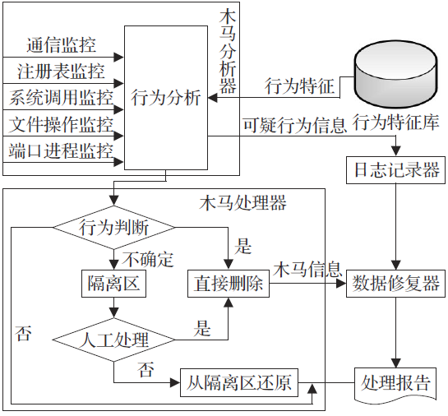
图4-2特种木马防护子系统功能示意图
如图4-2所示，子系统主要包括木马分析器、日志记录器、木马处理器以及数据恢复器、行为特征库等几个部分：
1.木马分析器：对系统调用、文件目录操作、端口进程、注册表、网络通信等进行监控；对木马自动启动行为的监控包括：登录时运行的程序，资源管理器插件，IE浏览器插件，系统服务，驱动程序，计划任务等。其次从行为特征库调用行为特征对监控到的行为进行贝叶斯分析。
2.木马处理器:对木马分析器的结果进行处理，根据结果的不同，有不同的处理方法：确定是木马的程序系统采用直接删除的方式，直接关闭木马进程、删除木马程序。对于可疑的程序，系统无法判断，可放置到隔离区，供用户人工处理，用户可以恢复或者删除之。
3.日志记录器:将所有的可疑行为详细记录下来，为后期数据修复提供日志文件。对于注册表的记录主要是被修改的项及其值。对于文件的记录，除了文件名、大小、修改时间等基本属性外，还需要记录文件的主文件表（Master File Table，MFT）。
4.数据修复器:根据日志记录对系统文件，注册表进行恢复。从日志数据库里面读出目标进程的日志文件，根据日志记录的各种信息进行数据恢复。对于注册表的修改，可以简单的写回操作就实现恢复。而对于文件、目录的修复需读取日志记录器记录的日志文件、目录的MFT，通过MTF里面的FILE项可以实现数据的修复，将被删除、修改的文件或者目录恢复。数据修复完成后生成一份处理报告给用户。
基于行为的木马检测方法主要是监控木马启动、运行、通信等隐蔽行为和恶意操作，再通过行为分析模型对这些行为操作进行检测判断，数据流程如图4-3所示。
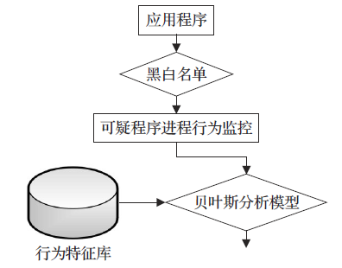
图4-3行为检测技术示意图
本系统用到的两个关键技术，分别是可疑程序行为监测和基于朴素贝叶斯的行为分析算法。
1.使用API Hook机制监测可疑程序行为
木马分析器首先对系统调用、文件目录操作、端口进程、注册表修改、网络通信等信息监控。对这些操作的监控采用的是用户级API HOOK 技术。具体采用修改函数输入表（Import Address Table，IAT）方法，该方法基于Windows PE文件。当系统把一个进程模块加载到内存中时，PE 文件映射到进程的地址空间，通过模块句柄HModule返回模块映像在内存中的地址。从模块句柄HModule返回开始，使用API 函数Image Directory Entry To Data 定位IAT 输入地址表（ImportAddress Table，IAT）。找到IAT 并遍历就可找到所需API 地址，然后用自定义函数地址覆盖表项中函数调用地址，所有关于这个API 的调用将转到自定义的函数中，从而成功实现API调用拦截。
2.木马行为分析模型
木马检测是一个分类的问题，有木马程序、不确定程序、非木马程序三类。对于样本空间中的每一个样本程序X，将反映程序是否发生行为异常的特征用一组向量：A=（a1，a2，a3，…，an），ai为行为库中的行为特征。定义C为分类集，即{正常程序，不确定程序，木马程序}，令C1表示正常程序，C2表示不确定程序，C3表示木马程序，它是一个随机变量。模型目标是：在获得给定样本程序文件中的特征集F后，判别出该样本是否木马程序的概率，即计算P（C|A）。根据朴素贝叶斯算法，判断程序是否为木马。根据P（C|A）的最大值来确定A最大可能的类。即待测样本X的类别Cx，在木马查杀器中根据Cx的值来判断程序的类别。木马处理器将对木马分析器的结果进行处理，根据Cx值不同，有不同的处理方法：
（1）确定是木马的程序系统采用直接删除的方式，直接关闭木马进程、删除木马程序。木马的删除必须按步骤进行删除，首先终止其运行，如果木马是以一个单独的进程运行，则杀死此进程，如果木马以一个进程的线程运行，则取消线程占用的内核资源，再停止线程的运行、释放其占用的进程资源，否则木马文件在删除的时候会受到系统保护，有些木马甚至会重新生成副本，重新加载启动方式。其次，删除宿主中的木马代码及其副本。最后解除木马的启动方式。
（2）隔离可疑木马程序。对于可疑的程序，系统无法判断，可放置到隔离区，供用户人工处理，用户可以恢复或者删除之。首先需要建立一个隔离区，将可疑进程关闭，再将其程序转移到隔离区中，并对其文件MFT进行修改，使其无法运动。如果用户选择信任该程序，再将其恢复。
（3）为了提高系统免疫能力，需要建立“沙盘”。对于所有未来程序，需要让其运行于沙盘内，监控其运行方式，是否释放文件，是否进行恶意攻击；一旦是新型特征木马，可以第一时间掌握其特征代码以及生命周期内的所有动态行为特征，为制定检测和清除方案提供数据支撑。
沙箱提供了安全容器的功能，沙箱内的环境可以动态配置，包括应用程序、文件类型和运行的进程、服务等，将一个未知程序放入沙箱运行，这样它所创建修改删除的所有文件和注册表都会被虚拟化重定向，也就是说所有操作都是虚拟的，真实的文件和注册表不会被改动，可以确保特种木马无法对系统关键部位进行改动破坏系统。
（4）对于确定不是木马程序的，停止监控分析，让程序正常运行。
由于木马的复杂性和多态性，需要不断提取更多的新型木马行为特征，进一步完善木马行为库内容，降低漏报率和误报率。

4.3 特征库子系统
为检测与防护系统提供静态特征库与动态行为特征库，特征库结构设计合理、特征描述信息全面，建设的主要目标为：
1. 收集、整理、分析已知木马程序（含特种木马），从中提取特征码，生成特征码库，用于防护系统软件静态检测木马程序之依据。
所谓的特征代码是指：防护系统捕获到一个程序后, 将会提取该程序中比较关键的一段代码作为辨认这个程序的特征代码，将它和已知的特征序列做比对。
独立设计并实现原型特种木马，在虚拟机环境中，特种木马能够完成整个生命周期的行为动作，提取原型特种木马的特征码，并存储一个到两个可实际运行的摆渡木马用于特种木马防护技术研究。
收集灰鸽子等多种已知木马，运用修改代码、Hash文件校验、PE文件格式解析、二进制特征代码提取等多种方式，从已知木马中提取特征码。
选择符合涉密信息系统环境特点，并可能进入涉密信息系统的未知的特种木马程序，重点研究并提取其特征码。
特征码提取的基本方式如下：
第一阶段：自动参数中，生成文件间隔秒数设为4，最小替换字节数设为100 字节。主要用于大体定位内存特征码；
第二阶段：自动参数中，生成文件间隔秒数设为4，最小替换字节数设为4 字节。主要用于准确定位内存特征码。
目前，常见的特征码扫描方式包括文件查杀、内存查杀和行为查杀。同时，针对上述查杀方式，特种木马程序往往选择通过加壳、加花指令、修改壳和修改特征码的方式，试图躲避防护系统查杀。为此，在对木马特征进行提取和分析的过程中，应采取多种方案并行处理的方式，准确找寻木马程序的特征代码部分，并存入特征码库中，算法高效、可扩展性强。
为了提高静态扫描的准确性，确保涉密信息系统安全性，特征码库的容量应保持在300条以上。
2. 建立基于特种木马的整个生命活动周期的行为特征库，用于检测与防护系统软件动态防护与检测木马程序之依据。
无论木马如何隐蔽自己，在其植入阶段、安装阶段、运行阶段和通信阶段都会表现出一定的行为特征。基于整个生命周期的行为特征库容量将达到500条以上，且均采取生命周期内的组合规则存储。
- 植入阶段的行为特征分析
在本阶段，攻击者通过各种方式将木马植入到目标机器中，一些特征如下：
1）利用操作系统的漏洞进行攻击植入，造成缓冲区溢出。
- 堆栈型(Stack) 缓冲区溢出；
- 格式化字符串(Format String) 漏洞；
- 堆(Heap) 和静态数据(BSS) 的缓冲区溢出；
2）利用应用软件的漏洞进行植入
3）利用交互脚本植入：如通过Script、ActiveX 及XML、ASP、CGI 交互脚本植入。
4）通过伪装文件植入：将木马的被控制端以文件的方式发送给目标用户，一旦用户点击该文件，被控制端程序将自动被植入到目标机器。
5）利用Java Applet 植入：先利用HTML 把木马被控制端下载到目标机器的缓存中，然后再通过修改注册表，指向此木马被控制端。
- 安装阶段的行为特征分析
和其他阶段相比，木马被控制端程序在安装阶段存在显著的区别于一般合法程序的行为特征。表现出的具体行为特征如下：
1）自动压缩或者解压缩文件：利用Winrar，Winzip等压缩文件，木马被控制端制作成自解压的执行程序，自动创建或解压缩 RAR、ZIP 文件。
2）文件增大：木马被控制端安装时捆绑在记事本、写字板、注册表等常用程序上，导致这些感染程序文件增大。
3）隐藏伪装安装木马控制端过程中产生的部分文件。
  - 将文件属性设置为系统隐蔽；
  - 将文件属性设置为只读；
  - 将文件图标更换进行伪装，冒充系统文件或者图片、文本等其他非可执行的文件；
  - 将文件的名字进行伪装，冒充系统文件或常用的应用程序文件名；
  - 对文件安装的目录进行伪装。如 windows或者windows\system32 目录下或C:\Documents and Settings\用户名\Local Settings\Temp 目录下，并且修改自身的生成日期；
  - 将文件自我删除：木马被控制端安装之后，安装文件将自动被删除，很好地隐藏了木马被控制端文件及来源；
  - 利用 Windows NTFS 分区数据流达到文件隐藏。根据一个子文件系统允许额外的数据链接到一个特别的文件中的原理，将文件隐藏在系统中任何文件中通过修改内核资料达到隐藏文件的目的。
4） 木马被控制端在目标机器中设置自启动。
在Autostart文件所在目录下建立木马被控制端的快捷方式 , 并写入程序中的启动项目组。对木马自动启动行为的监控与控制，监控对象包括：登录时运行的程序，资源管理器插件，IE浏览器插件，系统服务，驱动程序，计划任务
- Autostart文件在Windows 的中文版本 / 英文版本和法文版本中分别对应目录：C:\windows\start menu\programs\startup
C:\windows\Menu Darrer\Programmes\Darrage
在这两个目录下建立木马被控制端 .exe 快捷方式，则系统启动时会运行木马被控制端 .exe。
- 设置Win.ini文件与System.ini文件设置自启动
在Win.ini 文件中设置[windows]节为load=木马被控制端 .exe run=木马被控制端.exe，则系统下次启动时，可启动木马被控制端 .exe。
在System.ini文件中设置[boot]Shell=Explorer.exe木马被控制端 .exe，则以后系统启动时启动木马被控制端 .exe。[386Enh]字段内的“driver=路径程序名”及[mic]、 [drivers]、 [drivers32]字段，也被有些木马被控制端修改后用于自启动。
- 修改Autoexec.bat( 在引导系统时执行)、winstart.bat(在启动GUI图形界面环境时执行)或Dos start.bat(在进入MS-DOS方式时执行或 Config.sys文件主要是设置一些启动参数和加载驱动程序)等批处理文件下加载启动木马被控制端。
- 利用Windows 根目录下的 wininit.ini 文件，对木马被控制端进行自启动或执行修改文件等操作。
- 修改“组策略”设置自启动。
- 利用 Schedule 服务和 AT 命令设置自启动。
- 利用 WEB 服务实现木马被控制端的启动。
如果目标机器提供WEB服务，首先将木马被控制端拷贝到目标机器的WWW可执行目录，如cgi-bin或scripts，然后在浏览器地址栏输入url如：
http://x.x.x.x/scripts/ 木马被控制端.exe或http://x.x.x.x/cgi-gin/ 木马被控制端.exe，则目标机器就会启动木马被控制端 .exe。
  - 利用 IE 开始页启动木马被控制端。
修改设置注册表中IE启动时首先打开的页面[HKEY_CURRENT_USER\Software\Microsoft\Internet Explorer\Main] 中“start page=”，将设定的网址前加入木马被控制端 .exe，则打开 IE 首先启动木马被控制端 .exe。
  - 利用Appname.local文件设置启动。
利用Appname.local文件进行的 DLL 转移就可以顺利替换任何应用程序启动时加载的默认 DLL。
  - 利用系统自动运行的程序启动。
在系统运行过程中，许多程序是自动运行的，比如:磁盘空间不足时，系统自动运行“磁盘清理”程序(cleanmgr.exe)；启动资源管理器失败时，双击桌面将自动运行“任务管理器”程序 (Taskman.exe)；格式化磁盘完成后，系统将提示使用“磁盘扫描”程序 (Scandskw.exe)；点击帮助或按Fl时，系统将运行winhelp.exe或h.exe 打开帮助文件等。木马被控制端通过覆盖目标机器的系统自动运行文件，实现自启动。
  - 利用 autorun.inf 文件自动运行功能。
  - 利用注册表实现相关程序的自动启动。
a 修改 Run 项
b 修改RunOnce项
c 修改RunServices项
d 修改RunServicesOnce项
e 修改Winlogon项
f 修改 Load 项
- 利用 MIME 漏洞。
5） 修改文件关联启动。
- 修改txtfile( 文本文件的关联 )
- 修改regfile( 注册表文件关联 )
- 修改exefile（exe 文件的关联 )
- 创建一个新文件类型，并修改之进行关联启动
6）系统突然弹出一个警告框或者是对话框，或者让用户回答一些奇怪的问题。
7）硬盘空间减少。
8）频繁读写硬盘驱动器。
9）修改系统时间。
10）重命名安全软件的 DLL。
11）破坏系统安全模式。
13）关闭窗口、服务。
14）强制安装软件。
- 木马运行阶段的行为特征分析（文件访问、回联）
木马被控制端被成功安装到目标机器以后，进入运行阶段，为了防止被用户发现，完成了隐藏进/线程及免杀等动作，表现出的行为特征具体如下：
1）伪装系统进程名。
2）修改进程管理程序：如把要隐藏进程的pid设为0( 空转进程 )，实现进程隐藏等。
3）将指定进程注册为系统服务。启动服务控制分发器、注册服务控制处理器、设置服务状态信息。
4）利用 API HOOK 技术。
- 用户级 API HOOK
- 内核级 API HOOK
5）基于特洛伊 DLL 技术的进程隐藏。
- 利用远程线程技术将DLL木马插入到系统进程等已有进程中运行。
- 木马DLL替换系统DLL，截获进程对此系统DLL中所有函数的调用。
6）利用驱动的进程隐藏。替换掉系统驱动程序或其他必备程序，通过改写vxd、sys 文件建立隐蔽共享、
7）利用进程列表欺骗，在内存中以一个新的单独进程运行。
8）关闭特定进程。一般关闭的常常是杀毒软件和防火墙。
9）调用cmd进程。
- 通信阶段的行为特征分析
木马被控制端与控制端通常需要建立通信通道进行信息交流，在网络通信阶段，其行为特征表现如下：
1）利用 1024 以上的高端口进行通信。
2）利用端口复用技术或端口寄生技术进行通信。
3）利用反向连接技术进行通信。主要利用防火墙的漏洞、反弹端口、创建套接字连接客户端。
4）利用潜伏技术，使用 ICMP 协议进行通信。
5）利用IRC及ICQ等方式与控制端进行通信。
6）通过发送 UDP 以及 FTP 的方式进行通信。
7）在通信过程中，产生异常的通信流量变化。
8）建立隐蔽通道。
  - 利用 Option 域和传输数据时通常很少用到的域。
  - 利用传输数据时必须强制填充的域。
9）木马被控制端处于监听状态，等待其他进程通信。
10）利用数据缓冲区暂存待发送的数据。
11）利用进程通信发许多 SYN 包。
基于上述木马生命周期的不同阶段，系统将收集和观测上述各种木马攻击行为，建立有效规则和监控策略，建立特种木马动态行为特征库，实现对木马，特别是未知木马的动态查杀。

4.4 摆渡功能检测与防护子系统

4.4.1 系统概述
子系统能够监测和阻止摆渡木马对移动存储介质的非授权访问，防止摆渡木马通过移动存储介质在计算机间摆渡敏感信息。系统监控与防护的移动存储介质类型包括软盘、U盘、移动硬盘、光盘等；
子系统对摆渡木马对移动存储介质的访问进行监控与拦截，监控与拦截行为内容包括：对介质硬件的访问行为、对介质内可执行程序的修改行为、对向介质内增加可执行程序的行为、对向介质内复制敏感信息的行为，具体设计如下：
植入阻断功能：涉密信息系统遭到摆渡攻击，其根源还是“人的因素”，即内部人员的违规操作或蓄意泄密行为。按照物理隔离、专盘专用的涉密系统设计规范，阻断系统需要重点把握USB端口数据访问以及光盘数据写入两个核心环节，阻断系统以高优先级运行在USB端口服务和光盘数据读写服务至上，并按照数据审计机制比对待写入的涉密文件容量与写入数据总量是否存在差异，以判断是否有隐蔽的摆渡包等危害信息植入。系统能够对摆渡木马对移动存储介质的访问进行监控与拦截，监控与拦截行为内容包括：对介质硬件的访问行为、对介质内可执行程序的修改行为、对向介质内增加可执行程序的行为、对向介质内复制敏感信息的行为。
系统采取面向Windows平台的实时托盘程序方式，对所有接入系统的U盘或光盘进行日志记录；按照涉密文件容量，进行数据比对，对于存在疑点文件或程序进行阻断。阻断程序采取高优先级方式，与USB通信协议以及光盘数据读取服务进行通讯，控制数据读写操作。
诱捕防护功能：为了及时遏制和消除非法植入计算机系统的摆渡攻击，需要设计木马诱捕功能，即通过建立虚拟或伪造的涉密文件群，吸引摆渡木马攻击，再通过DNA识别技术和数据搜索异常触发机制，锁定摆渡木马，并最终消除威胁。
为了更好的展现摆渡木马的整个攻击过程，将设计如图4-5所示的涉密网络环境，分为内网和外网，并实行物理隔离。在内网目标主机内建立虚拟涉密环境，构建虚拟涉密文件群，观察摆渡木马的攻击过程，记录全生命周期的数据信息。特别地，在诱捕系统内能够验证主动扫描防御系统的健壮性。如图4-4所示。
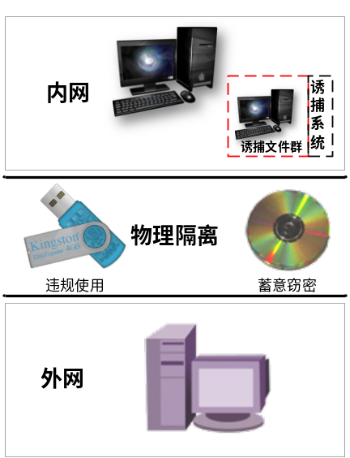
图 4-4摆渡木马诱捕机制

4.4.2 RootKit摆渡木马防护
Rootkit指的是恶意代码作者用来隐藏代码不被发现的工具，它通过监听系统的功能，用合法的数值取代返回的数据。Rootkit类病毒通过隐藏自身进程（有时甚至连添加的注册表键值也隐藏起来），以增加电脑用户的识别难度，并逃避杀毒软件的查杀。Rootkit类病毒已经成为困绕涉密信息系统的新难题。
由于Windows Rootkit是一种新型技术，而且它的灵活性很强，行踪非常隐秘，很难查找。目前的杀毒软件仅仅对某些著名的且已存在的Windows Rootkit做了检测工具，没有系统的、全面的Windows Rootkit检测工具。
如图4-6所示，Windows系统中应用程序与操作系统本身是隔离的，操作系统内核代码运行在处理器的环0级（kernel mode，内核模式），可以访问系统数据和硬件；应用程序代码运行在处理器的环3级（user mode，用户模式），只有很有限的一组接口可以使用，对系统数据的访问受到限制，并且无法直接访问硬件。当用户模式程序调用一个系统服务时，处理器捕获到该调用，然后将调用线程切换到内核模式。当该系统服务完成时，操作系统将线程环境切换回用户模式，并允许调用者继续执行。
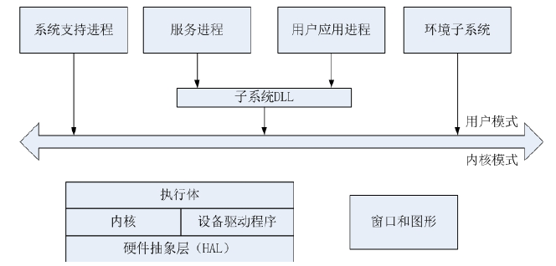
图4-5 Windows操作系统架构图
中间有一条线把Windows操作系统的用户模式和内核模式两部分划分开来。线上面的方框代表了用户模式的进程，线之下的组件是内核模式的操作系统服务。用户模式的线程在一个受保护的进程地址空间执行。
文件系统驱动程序（File Syetem Driver,FSD）管理文件系统格式。虽然FSD运行在内核模式，但在许多方面与标准的内核模式驱动程序有所不同。FSD必须向I/O管理器注册成一个FSD，并且需要大量地与内存管理器交互。为了提高读写数据的性能，FSD也常常依赖于缓存管理器的服务。因此，FSD使用的ntoskrnl导出函数是标准驱动程序使用导出函数的一个超集。编写标准内核模式驱动只需要Windows DDK即可，然后编写文件系统驱动需要Windows IFS（Installable File System）。
Windows系统有两种不同类型的文件系统驱动程序：本地FSD和网络FSD。
本地FSD包括Ntfs.sys、Fastfat.sys、Udfs.sys、Cdfs.sys和RAW FSD（集成在ntoskrnl.exe中）。下图是一个简化的视图，说明本地FSD如何与I/O管理器和存储设备驱动程序打交道。本地FSD向I/O管理器注册，一旦注册成功，I/O管理器就可以在应用程序或系统最初访问卷的时候，调用FSD来执行卷的识别工作。卷的识别过程涉及检查一个卷的引导扇区，通常也要检查文件系统的元数据来确认一致性。
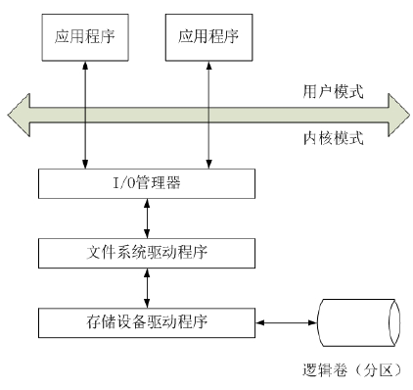
图4-5 FSD结构图
网络软件的目标是，从一台机器上的应用程序中取出一个请求（通常是一个I/O请求），将它传递到另一台机器上，在远程机器上执行此请求，然后将结果返回到第一台机器上。在过程中，该请求必须被沿着这条路径传输几次。当请求达到另一端时，还必须被检查完整性、被解码，以及发送给正确的操作系统组件以执行。最后，回复信息也必须被编码，通过网络发送回去。Windows网络组件的总体视图，它显示了每个组件如何对应到OSI参考模型中，层与层之间使用了哪些协议。OSI层和网络组件之间的映射关系并不是精确的，有些组件跨越多个层次，因为在实际网络运用中简化了理想模型的OSI标准。
Rootkit实现技术，包括以下几种：
（1）挂钩SSDT技术
当Rootkit作为驱动程序加载之后，它可以修改SSDT表中的某些函数指针，使得内核服务函数指向Rootkit的代码，而非Ntoskrnl.exe或Win32k.sys。当用户模式进程调用Win32 API陷入内核模式时，由系统服务分发例程处理，将会调用Rootkit函数。此时，Rootkit函数可以控制回传到应用程序的信息，从而达到隐蔽自身的目的。
（2）IDT/Sysenter hook技术
在Windows下一个系统调用中断产生后，系统会将系统调用号放进eax寄存器，然后读取中断描述符寄存器的值，找到中断描述表，根据系统调用中的中断号(2e)为索引找到SSDT表的基址。在这个过程中中断描述符寄存器的值可以利用Rootkit技术修改成用户自己定义的函数，至此，每当中断产生时，用户的函数就会被调用。
（3）过滤驱动技术
Windows驱动模型（Windows Driver Model,WDM）假定硬件设备可以有多个驱动程序，每个驱动程序都有自己管理设备的方法。WDM根据设备对象堆栈来完成驱动程序的分层。几乎所有的硬件都存在着驱动程序链。最低层驱动程序处理对总线和硬件设备的直接访问，更高层的驱动程序处理数据格式化、错误代码以及将高层请求转化为更细小更有针对性的硬件操作细节。
（4）Inline hook技术
Inline hook是一种直接修改函数在内存中的前几个字节的技术。该技术在用户层和内核层都可以实现。
（5）IAT hook技术
Windows系统下可执行的PE文件有输入输出表。输入表表示可执行文件引用了其他的PE文件中定义的输出函数或变量。输出表表示当前文件输出了可以被其他程序使用的函数或变量。例如，PE文件在被加入到内核的时候，需要同时加在一些DLL文件，这是因为该PE文件需要调用这些DLL文件中定义的函数。Windows PE文件有固定的格式，可以根据这些格式找到PE文件输入输出表的地址，这些变量是可以被修改的，这样Rootkit就可以实现IAT和EAT表的hook。
（6）修改内核对象技术
修改内核对象技术通过定位系统内核维护的特定对象实体，进行一定的修改，从而达到欺骗操作系统的目的，因为在系统的底层，隐蔽性非常高，同时，脆弱性也更高。
本方案提出的检测技术包括：
（1）基础技术：签名检测
基于签名的检测是先对已知的Rootkit进行分析，找到其特点，然后做一个签名。Rootkit检测工具可以利用一个签名对系统的关键区域进行匹配扫描。如果存在已知的Rootkit，那这种检测是比较快的。例如一般的inline hook类型的rootkit会在系统函数的首位字节执行一个jmp语句，那么这种检测技术就可以将系统函数的首字节是jmp的代码当作是一个inline hook。
在一些新型Rootkit出现的情况下，短时间用其它技术又不能检测出，则可以总结该新型Rootkit的特点，利用基于签名的检测方法，可以对此Rootkit做出检测。
（2）支撑技术：交叉焦策
检测隐蔽进程：内核文件导出比较法
这种方法的基本思想是从ntoskrnl.exe 文件中导出服务函数的原始地址，并以此为基准地址和SSDT表中的地址进行比较，发现不同则进行脱钩。因为KeServiceDescriptorTable 结构初始化工作是由文件ntoskrnl.exe 加载进内存时调用KiInit-System 函数完成的，因此这种方法定位原始地址的基本原理是通过搜索ntoskrnl.exe 文件中KiInitSystem 函数初始化Ke-ServiceDescriptorTable->Base 特殊指令，在实验测试的WindowsXP 系统中，初始化代码反汇编的伪指令为mov ds:KeServiceDescriptorTable.Base, offset KiServiceTable，搜索到这条指令之后，就可以从KiServiceTable 指向的位置读出服务函数的原始地址。内核文件导出比较法基本实现过程如下：
1）从内核内存模块ntoskrnl.exe 中读取SSDT 表中服务函数地址，存放于数组DwordSSDT[1024]。
2）从内核文件ntoskrnl.exe 中读取服务函数原始地址，存放于数组DwordFile[1024]。在ntoskrnl.exe 文件中，指令是以二进制编码形式存放的，由于KeServiceDescriptorTable 是导出的变量，通过导出表计算出其地址，实验中此地址为0x0046dfa0，以此地址和操作码0xc705 在ntoskrnl.exe 函数KiInitSystem 中搜索KeServiceDescriptorTable->Base 初始化指令。一旦找到这条指令，未导出的变量KiServiceTable 的偏移地址(实验中为0x4742b8)就找到了，由此偏移地址开始即可读出服务函数原始地址。
3）检测并脱钩。比较DwordSSDT[1024]和DwordFile[1024]相同序号的函数地址，若不同则说明存在rootkit 挂钩SSDT表，使用DwordFile[1024]中的函数地址进行替换脱钩。
检测网络通信：在Windows Rootkit的隐蔽通信技术中，最常用的就是隐藏端口技术。隐藏端口技术可以绕过常用的fort,Tcpview等端口监测工具。但是，这种隐藏端口是为数据通信服务的，所以，只要使用端口扫描软件对本机的进行一次端口扫描，再与fort,Tcpview等易被Windows Rootkit欺骗的软件所报告的端口情况相比较，就可以轻松地找出被隐藏的端口。
（3）核心技术：异常行为检测
1）静态表检测技术：
检测钩子的基本的算法是查找位于可接受范围之外的分支。这些分支由call或jmp等指令产生。因此关键在于定位出可接受的范围。
获取内核模块地址范围：对于一个内核模块，需要一个模块的起始地址和长度，这可以通过调用ZwQuerySystemInformation来查找这些信息。指定SystemModuleInformation一类信息，它返回一个已加载模块列表以及每个模块的相关信息。通过ZwQuerySystemInformation后的内核模块的列表。对于每个模块，MODULE_INFO结构中都返回了两个重要的信息：模块基地址和模块大小。
查找SSDT钩子：通过Ntoskrnl.exe导出的KeServiceDescriptorTable变量指向了SDT。在内核中可以直接使用这个变量，通过SDT,SST,KiServiceTable结构之间的关系找到KiServiceTable，然后从KiServiceTable中可以找到任何一个系统服务的入口地址。IdentifySSDTHooks函数检测了每个系统服务的入口地址是否在Ntoskrnl.exe范围内。
查找内联钩子：为了内联钩子，通过给出的SSDT中的一个函数地址，转至该函数并查找一个立即无条件跳转指令。若发现该指令的话，它就试图解析CPU要跳转的目的地址。然后检查这个地址以判断它是否超出了Ntoskrnl.exe的可接受范围。
查找IRP处理程序钩子：内核提供的IoGetDeviceObjectPointer函数能返回任意设备的对象指针。给定一个名称，它返回相应的文件对象和设备对象。设备对象包含一个驱动程序对象的指针，它保存目标函数表。这样就可以确定特定驱动程序中的IRP处理程序表。同时，通过获取内核模块地址的方法找到内存中全部的驱动程序模块，也就有了特定驱动程序的可接受范围，从而就可以查找驱动程序IRP钩子。
查找IAT钩子：IAT钩子在以前的Windows Rootkit中非常流行。它位于进程的用户空间部分，比内核的Rootkit更容易编写，所以一般的检测软件应确保能够查找IAT钩子。首先，检测代码必须运行于正在进行扫描的进程之中，然后需要该进程已加载的所有的DLL列表。对于该进程以及其中的每个DLL,通过扫描IAT并查找位于导出函数的DLL的范围之外的函数地址，对导入的函数进行检查。应该特别注意Kernel32.dll和NTDLL.DLL。这些是Rootkit的常见目标，它们是进入操作系统的用户空间的接口。如果没有发现钩住IAT，仍应该检查函数本身以判断是否存在内联钩子。利用查找内联钩子中同样的方法，不同之处在于只改变了目标DLL的范围。
2）主动防御框架：HIPS技术
HIPS是一种基于主机的入侵防御系统技术。HIPS监控电脑主机中软件的运行时刻行为，例如对注册表的修改，并向管理员报告请求允许的软件行为。如果管理员阻止该行为，那么软件将无法运行或者更改特定的设置。例如运行了一个经过伪装的病毒程序，HIPS软件提示报告并且被阻止了，那么病毒程序不会被运行。病毒与恶意软件的更新速度越来越快，只是依靠基于病毒库的杀毒软件将无法解决问题，因此需要基于行为分析的HIPS技术来解决。
HIPS包含3个组成部分：
- 应用程序防御体系（Application Defend,AD）；
- 注册表防御体系（Registry Defend,RD）；
- 文件防御体系（File Defend,FD）；
通过定制规则，对本地的运行程序、注册表的读写操作、以及文件读写操作进行判断并允许或禁止。采用HIPS技术的安全防护软件架构图如下：
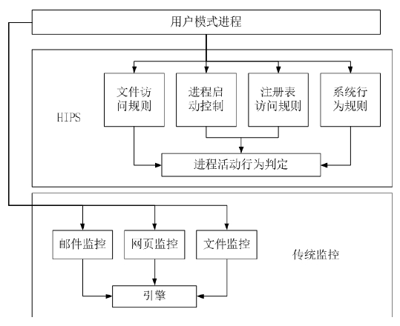
图4-6 HIPS架构图
HIPS的关键技术在于可以拦截应用程序的行为，并通过一定的机制来判断该行为是否属于可疑行为。例如对Cmd.exe进程的输入输出重定向行为就会引起某些HIPS软件的报警。修改注册表的敏感键值也会引起警报。
用户模式下应用程序调用的API函数多数将最终调用系统内核SSDT表中的对应函数，因此，控制了SSDT表其实就可以控制用户模式程序的行为。通过对一些采用HIPS技术的软件进行分析，发现它们跟Rootkit一样，工作在系统的内核层，并且使用了类似的内核技术，例如挂钩SSDT以及过滤驱动等。
为了防止ROOTKIT的穿透，方案设计了上述多种技术组合的检测与防护方式，并按照Rootkit的整个生命周期和数据摆渡的特点，在不同阶段，运用不同的方式，避免了扫描漏洞和监控盲点。

5、技术可行性分析

5.1 系统概要叙述

5.1.1 系统方案
系统方案的详细说明和阐述见本技术文件的第二章第三节，系统整体设计完全覆盖招标文件所提出的相关技术规格及要求。

5.1.2 主要技术
本产品所采用的主要技术，包括以下内容：
1．动态环境扫描与综合评价技术
运用综合分析技术，特别是底层驱动技术、系统钩子以及Windows内核编程技术，获取操作系统的整体运行环境，并以环境综合分析报告的方式提交给用户。
需要定义在非授权环境下，某项系统配置被调整后的危险系数，并且对某个程序的一系列动作给出危险系数序列，最终加权求和值，给出该程序的危险识别系数。
2．基于沙盘系统的木马诱捕技术
对操作系统的文件系统、应用程序、进程运行等环境进行完整的映射，建立沙盘或沙箱；建立引导机制，让所有新运行程序首先进入沙盘内，诱导潜在的木马程序向沙盘发动攻击。
3．多维特征库增量生产平台
对于静态特征库和动态行为特征库，应当建立启发式的特征识别和增量导入平台，对于被确定的新型特种木马程序或恶意代码，应能够采取人机交互的模式，将新获取的特征分别录入到对应特征库内。
4．特种木马防护调度系统
建立正确的逻辑处理规则和特种木马检测与清除策略，在调度系统的协调下，调用各种功能模块完成特种木马的查杀功能。

5.2 投标方现有技术状况
针对本产品所需要的技术，投标方现有的技术实力、资源、人员以及人员的技术水平完全满足。

5.2.1 人员
见第七章节“项目执行人员一览表”，人员配置合理，结构适当，所有技术人员均有从事相关大型软件项目开发的实践经验，且项目组具有承接多项信息安全相关产品的经历。

5.2.2 设备
项目的具体承接单位为哈尔滨工程计算机系统结构研究所，我研究中心现有计算机百余台套，服务器二十余台，且性能先进、完全能够本次产品开发的设备需要。
此外，中心2010年投资近400万元建成国家保密学院网络与信息安全实验室以及保密技术与保密管理实验室，信息安全相关技术设备总价值300余万元。
5.2.3 技术积累
已积累并在本系统使用的技术。
1．特征木马原型程序
2．静态特征库制作及特征分析技术
3．动态行为检测与基础防护技术
4．摆渡技术及预防理论

5.3 可复用技术分析
已有的可复用技术：摆渡木马原型系统设计技术、系统环境分析与评价技术。
需要研发并用于其他系统的可复用技术：1.特征库；2.沙盘诱捕技术。

5.4 技术生命周期分析
对于涉密信息网络及军工企业来说，以摆渡木马为代表性的高隐藏、危害性大的间谍程序具有突出的危害性，极易造成大量秘密信息的泄露。因此，本方案将具有如下重要需求及应用前景：
1．为军工涉密信息系统的特种木马研究提供必要的技术支撑。充分结合当前”物理隔离，专盘专用”的涉密信息系统使用原则，开展非常规的摆渡攻击技术研究与实现（如基于光盘介质的蓄意窃密行为防范）；
2．改变“事后查杀”的传统防御理念，建立虚拟涉密文件群进行摆渡程序诱捕技术研究，减少泄密损失，为军工涉密信息系统提供前端屏障。
3．保密的重点是秘密，因此从数据源进行技术研究，开发面向涉密文件的“文件探针”技术，对于任何针对涉密文件的可疑程序和非授权操作进行阻断，保证军工涉密信息系统的数据安全。

5.5 知识产权分析
通过技术查新、专利查询方式，目前并不存在妨碍本产品开发与推广的发明专利，整体技术应用和设计尚属首次。
在本项目验收通过之后，投标人将会同招标方以成果共享方式申报国家发明专利、软件著作权，并参与和申报国家级科技成果。

5.6 结论
综上所述，本方案是按照招标方式根本需求所提出和设计的。投标人基于现有技术基础，对方案中所设计的关键技术进行了细致阐述和分析，客观地分析了所遇到的各类难点和基本解决方案，技术方案总体可行，能够保证按照招标方的实际需要完成系统设计和实现工作。

6、技术规格偏离表格式
技术规格偏离表

投标人名称：哈尔滨工程大学招标编号：GXTC-1116015
序号 | 招标文件  条目号 | 招标文件  要求规格 | 投标规格 | 偏离 | 说明
1 | 1.11 | 能够利用“沙箱（沙盒）”技术对可疑程序进行分析、监控的可以得到加分。 | 能够利用“沙箱（沙盒）”技术对可疑程序进行分析、监控和扫描、查杀。 | +  正偏离
2 | 1.10 | 系统应该能够检测文件扩展名与实际文件格式的一致性。检测的可执行文件类型至少包括exe、dll、com等。 | 系统应该能够检测文件扩展名与实际文件格式的一致性。检测的可执行文件类型至少包括exe、dll、com等。  能够对Rootkit木马进行检测与防护。 | +  正偏离
3
4
5
6
7
8
9
10
11
12
13
注：在本表中未填写的内容视同投标人已响应招标文件要求。

投标人代表签字：

日期：2011-11-02

7、参与本项目的主要人员表
项目执行人员一览表格式
序号 | 姓名 | 性别 | 年龄 | 学历 | 专业 | 职称 | 本项目中拟承担职责或工作内容
1 | 张国印 | 男 | 49 | 博士 | 计算机科学与技术 | 教授 | 项目负责人
2 | 孙建国 | 男 | 30 | 博士 | 计算机科学与技术 | 讲师 | 特种木马防护系统技术负责人
3 | 高伟 | 女 | 47 | 博士 | 计算机科学与技术 | 副教授 | 特征库系统技术负责人
4 | 付小晶 | 女 | 31 | 博士 | 计算机科学与技术 | 讲师 | 木马检测与清除部分技术负责人
5 | 夏松竹 | 男 | 36 | 博士 | 计算机科学与技术 | 副教授 | 恶意代码检测与防护技术
6 | 姚爱红 | 女 | 39 | 博士 | 计算机科学与技术 | 副教授 | 系统集成与测试工作负责人
7 | 武俊鹏 | 男 | 49 | 学士 | 计算机科学与技术 | 教授 | 软件工程管理实施负责人
8 | 唐滨 | 男 | 28 | 博士研究生 | 计算机科学与技术 | 博士研究生 | 代码规范与管理负责人
9 | 樊旭 | 男 | 26 | 博士研究生 | 计算机科学与技术 | 博士研究生 | 系统编程人员
10 | 李璐 | 女 | 28 | 博士研究生 | 计算机科学与技术 | 博士研究生 | 系统编程人员
11 | 宋超 | 男 | 24 | 硕士研究生 | 计算机科学与技术 | 硕士研究生 | 系统编程人员
12 | 张春华 | 女 | 26 | 硕士研究生 | 计算机科学与技术 | 硕士研究生 | 系统编程人员
13 | 胡俊夫 | 男 | 26 | 硕士研究生 | 计算机科学与技术 | 硕士研究生 | 系统编程人员
14 | 李春晓 | 女 | 25 | 硕士研究生 | 计算机科学与技术 | 硕士研究生 | 系统编程人员
15 | 胡中雨 | 男 | 26 | 硕士研究生 | 计算机科学与技术 | 硕士研究生 | 系统编程人员
16 | 寇亮 | 男 | 23 | 硕士研究生 | 计算机科学与技术 | 硕士研究生 | 系统测试人员
17 | 李庆显 | 男 | 23 | 硕士研究生 | 计算机科学与技术 | 硕士研究生 | 系统测试人员
18 | 刘青 | 男 | 22 | 硕士研究生 | 计算机科学与技术 | 硕士研究生 | 系统测试人员
19 | 马东鹏 | 男 | 24 | 硕士研究生 | 计算机科学与技术 | 硕士研究生 | 界面设计美工
20 | 陈阳志 | 男 | 22 | 硕士研究生 | 计算机科学与技术 | 硕士研究生 | 界面设计美工
21 | 逄晓东 | 男 | 23 | 硕士研究生 | 计算机科学与技术 | 硕士研究生 | 系统集成与技术辅助人员
22 | 戚烜 | 男 | 23 | 硕士研究生 | 计算机科学与技术 | 硕士研究生 | 系统集成与技术辅助人员

8、参与本项目的主要人员简历表

参与本项目主要人员简历表

姓名 | 张国印 | 年龄 | 49 | 身份证号码 |  |  | 230103196209065513
毕业学校 | 哈尔滨工程大学 |  |  | 专业 |  |  | 控制工程
学位 | 博士 | 职称 | 教授 | 职务 |  |  | 副院长
现所在机构或部门 | 哈尔滨工程大学计算机科学与技术学院 |  |  | 服务时间 |  |  | 20个月
主要经历 | 哈尔滨工程大学计算机科学与技术学院系统结构研究所所长、嵌入式系统研究室主任，主要研究方向为网络与信息安全。承担的国防重点预研项目“智能水下机器人集成技术”获部级科技进步一等奖、“智能水下机器人行动决策和控制技术”获部级科技进步二等奖，获第四届黑龙江省青年科技奖，获黑龙江省高校教学成果一等奖1项、二等奖2项。出版著作6部，译著3部。发表科技论文100多篇，其中40多篇被SCI、EI检索。
日期 | 参加过的项目名称 |  |  |  | 担任何职 | 备注
2011 | 电科院风险评估系统 |  |  |  | 项目负责人
2004 | 信息安全风险评估 |  |  |  | 项目负责人
2006 | 黑龙江省农村党员干部现代远程教育综合应用系统 |  |  |  | 项目负责人
2009 | 信息安全测评服务平台 |  |  |  | 项目负责人
2010 | 黑龙江手机视频直播系统 |  |  |  | 项目负责人
2009 | 信用评级系统 |  |  |  | 项目负责人
2009 | 即时通讯软件平台移植 |  |  |  | 项目负责人
2005 | 敏感信息共享策略、内容安全标准规范和垃圾信息处理研究 |  |  |  | 项目负责人
2006 | 信息安全管理度量方法研究 |  |  |  | 项目负责人
2007 | 18028 信息安全标准转制研究 |  |  |  | 项目负责人
2009 | 27033信息安全技术标准制定 |  |  |  | 项目负责人
2011 | 电力系统信息安全测评服务平台 |  |  |  | 项目负责人
2011 | 高速列车网络控制系统通信网络性能测试及易用性测试项目 |  |  |  | 项目负责人
2010 | 移动P2P网络数据分发机制研究 |  |  |  | 项目负责人
注：“主要人员”是指实际参加本合同规定的技术和服务工作和负责人员。

参与本项目主要人员简历表

姓名 | 孙建国 | 年龄 | 30 | 身份证号码 |  | 230103198108095536
毕业学校 | 哈尔滨工程大学 |  |  | 专业 |  | 计算机科学与技术
学位 | 博士 | 职称 | 讲师 | 职务 |  | 实验中心副主任
现所在机构或部门 | 哈尔滨工程大学计算机科学与技术学院 |  |  | 服务时间 |  | 36个月
主要经历 | 计算机实验教学中心副主任、网络与信息安全实验室主任。主要研究方向为信息安全、密码学等内容。先后承担多门信息安全、涉密信息系统的理论研究和教学工作。在国内外期刊发表论文30余篇，均被EI/SCI检索。申请并获得信息安全相关发明专利两项。
日期 | 参加过的项目名称 |  |  | 担任何职 | 备注
2011 | 电科院风险评估系统 |  |  | 技术负责人
2004 | 信息安全风险评估 |  |  | 技术负责人
2006 | 黑龙江省农村党员干部现代远程教育综合应用系统 |  |  | 技术负责人
2009 | 信息安全测评服务平台 |  |  | 技术负责人
2010 | 黑龙江手机视频直播系统 |  |  | 技术负责人
2009 | 信用评级系统 |  |  | 技术负责人
2009 | 即时通讯软件平台移植 |  |  | 技术负责人
2005 | 敏感信息共享策略、内容安全标准规范和垃圾信息处理研究 |  |  | 技术负责人
2006 | 信息安全管理度量方法研究 |  |  | 技术负责人
2007 | 18028 信息安全标准转制研究 |  |  | 技术负责人
2009 | 27033信息安全技术标准制定 |  |  | 技术负责人
2011 | 电力系统信息安全测评服务平台 |  |  | 技术负责人
2011 | 高速列车网络控制系统通信网络性能测试及易用性测试项目 |  |  | 技术负责人
2010 | 移动P2P网络数据分发机制研究 |  |  | 技术负责人
注：“主要人员”是指实际参加本合同规定的技术和服务工作和负责人员。

9、技术服务计划表
序号 | 技术服务内容 | 计划天数 | 派出人员构成 |  | 备注
序号 | 技术服务内容 | 计划天数 | 姓名 | 职务 | 备注
1 | 信息服务 | 1年 | 孙建国 | 技术负责人
2 | 安装调试服务 | 20 | 孙建国 | 技术负责人
3 | 维修服务 | 20 | 孙建国 | 技术负责人
4 | 技术文献服务： | 15 | 孙建国 | 技术负责人
5 | 培训服务 | 30 | 孙建国 | 技术负责人
6 | 升级支持服务 | 20 | 孙建国 | 技术负责人
7 | 测试服务 | 20 | 孙建国 | 技术负责人
8 | 二次开发服务 | 1年 | 孙建国 | 技术负责人
注：1、投标人承诺如果上述人月数不能满足本工程需要，可按招标人要求追加人月数，且不增加费用。

10、培训计划表
培 训 计 划 表
乙方应就合同内容的调试、操作、维修等方面对甲方生产人员或管理人员进行必要的培训。具体内容见下表：
序号 | 培训内容 | 计划天数 | 培训教师结构 |  | 培训地点 | 备注
序号 | 培训内容 | 计划天数 | 职称 | 人数 | 培训地点 | 备注
1 | 系统安装调试 | 7 | 副教授 | 3 | 北京
2 | 系统运行使用 | 5 | 副教授 | 2 | 北京
3 | 系统维护管理 | 3 | 副教授 | 2 | 北京
4 | 故障诊断和处理 | 3 | 副教授 | 2 | 北京
5 | 系统设备技术 | 2 | 副教授 | 2 | 北京
6 | 系统升级维护 | 3 | 副教授 | 2 | 北京
7 | 系统代码讲解 | 5 | 副教授 | 2 | 哈尔滨
8 | 系统文档交接 | 2 | 副教授 | 2 | 哈尔滨
注：1．投标人应负责对采购单位人员进行技术培训。投标方需提出详细的用户培训计划。
2．受训人员经过培训后，应能熟练掌握和使用所培训的技术内容，能够独立承担和完成相应的系统维护和管理工作。
3．对用户方的系统维护管理人员提供下列专业培训：系统维护管理、故障的诊断与处理、系统设备技术等方面的培训。
4．投标人承诺如果上述人月数不能满足本工程需要，可按采购单位要求追加人月数，且不增加费用。

11、售后服务方案
哈尔滨工程大学提供：售后服务
我单位本着为项目服务，并以本项目利益就是单位利益的指导思想原则，严格执行合同协议的有关规定，响应一切以本项目为出发点，满足系统的技术要求、方便运行管理。以“客户满意不低于99%”为质量目标，严把售后服务质量关，竭诚为客户提供优质服务。
通过需求方、设计、实施收、维护共同努力，进行全方位的、统一的、科学的、规范化的管理和软件工程理念，提供及时、高效的技术支持服务。
我单位拥有一支高素质的研发队伍，技术力量雄厚，研发生产人员、工程技术人员均接受过专家培训，在信息服务系统方面有丰富的技术经验，今后还将不断派遣优秀管理、技术人员到相关技术认证培训机构进行专业培训，以保证技术队伍的高素质、高技能。
配合稳健的方针，事事以用户为先，透过超卓的服务水平和先进可靠的技术性能，为用户提供全面、优质、高效益的售后服务。
1．质保承诺
1）服务期限
从工程验收合格之日起，质量保证期为一年。
2）服务费用
质保期内，我方对系统中软件产品验收后的1年软件产品无条件免费提供升级与支持服务。
质保期内，如招标方提出修改软件，所提出的软件修改工作量在1个人月以内的，我方将给予免费修改。
免费提供系统扩充、升级方面的技术支持服务、提供技术支持方案。
3）联系方式 售后服务电话：
为用户提供免费的系统技术咨询，详细解答用户对软件系统中的任何一个问题，做到“有问必答、有答必详”。使用者在使用过程中如发现不能自行解决的问题，可直接用电话，传真，互联网，书信等方式与我方取得联系（其中电话为24小时服务），我方将在4小时内作出响应，与使用者协商解决问题。
24小时服务监督电话：0451-82589628
2．服务响应时间
我们承诺质保期内定期对各系统的运行情况进行巡查，发现问题当场解决，保障系统正常高效运行。
在质保期内，我方的现场服务响应时间为每周七天、每天24小时，当系统运行确实发生现场技术人员无法排除的故障，我方在得到通知后采取应急措施，将在48小时内，派遣具有故障排除技能的服务人员赶到现场进行维修。
在质保期内，我方对重大故障提供7×24小时的现场支援，一般故障提供5×8小时的现场支援。
3．技术服务
质保期内，我方提供7×24小时的技术咨询服务；提供每年对系统运行状况进行二次评估服务。
我们承诺长期从事此类系统经营，以保证对软件系统的升级维护。
4．售后服务
我们承诺设置售后专线，积极热情响应此项目的投诉和技术支持，为此系统提供全天候的技术服务和技术保障。
我们承诺配合贵单位管理要求，为系统的功能优化运作提供技术支持。
系统维护达到以下标准：
定期维护：投标人在投标时需提出系统的定期维护计划。
对用户要求的不定期维护提出响应措施。
对于用户或维护人员提出的修改设计的响应措施。
文档更新：实施系统维护或修改设计后，应在一周内更新有关技术文档并提交用户。

12、技术文件提交计划与设计联络的安排
技术文件提交内容与时间安排表
乙方应就合同内容中招标文件技术规格与要求制定技术文件，并对技术文件的提交内容与时间安排陈述如下，具体内容见下表：
序号 | 技术文件内容 | 提交时间  （年.月） | 提交人 |  | 地点 | 备注
序号 | 技术文件内容 | 提交时间  （年.月） | 职称 | 姓名 | 地点 | 备注
1 | 需求分析及说明 | 2011.12 | 讲师 | 孙建国 | 北京
2 | 软件管理方案 | 2011.12 | 讲师 | 孙建国 | 北京
3 | 关键技术指标解析 | 2012.01 | 讲师 | 孙建国 | 北京
4 | 整体设计方案 | 2012.01 | 讲师 | 孙建国 | 北京
5 | 子系统设计方案 | 2012.02 | 讲师 | 孙建国 | 北京
6 | 模块功能设计方案 | 2012.02 | 讲师 | 孙建国 | 北京
7 | 软件调试方案 | 2012.02 | 讲师 | 孙建国 | 哈尔滨
8 | 软件验收方案 | 2012.03 | 讲师 | 孙建国 | 哈尔滨
设计联络的详细安排
1．概述
设计联络的作用是提高软件系统、系统设计水平，帮助并确认投标人完成产品设计。
根据项目和进度的需要投标人有责任制定合理、完整的设计联络计划，做好设计联络的准备工作、并参加设计联络。同时应用户的要求前往北京出席各种与项目有关的会议，费用自理。
设计联络期间，投标人应根据参会人数向用户提供有关系统设计方案文件及相关技术资料。双方对提出的技术功能规格书及相关文件做认真讨论研究，取得一致意见后，双方签字，投标人既可开展系统设计和实施的工作。
如果投标人在设计工作中发现方案需要改动，双方应进行认真讨论洽商。洽商的结果应形成会议纪要，并作为合同的补充部分与合同文本等效。
投标人参加设计联络的技术人员必须是在项目相关的软件系统开发方面有多年工作经验的工程师。所有参加联络会议的技术人员必须精通技术工作，身体健康。
投标人有责任答复用户提出的合同范围内的技术问题，并有责任向业主提供有关资料。
用户参加讨论并确认系统功能规格、系统设计、接口设计、系统标准、测试检验规范书等，但并不减轻投标人对合同项目所负的责任。
投标人设计联络文件为全中文文件。
投标人负责承担用户单位人员食宿费（当地三星级饭店标准、含节假日）、交通费、杂费、在投标人进行的设计联络（非用户所在地的火车硬卧或飞机经济仓）的往返路费。
2．安排
（1）投标人与业主的设计联络总则
投标人与用户的设计联络由投标人负责召集、联络，投标人负责联络会的地点并提供联络会所需的办公设施（计算机、打印机等）。
由投标人在每次的设计联络会议前15天，向用户提交设计联络工作报告。
在用户所在地举行的设计联络会议将不定期由用户召开。
投标人在用户所在地参加的联络会议所发生的费用由投标人自行负责。
（2）双方的责任
投标人应为设计联络期间的工作、旅行、当地交通、食宿提供方便。并提供会议设施如：会议室、黑板、投影仪等。
投标人应指定专门人员负责接待用户人员和处理有关工作和生活问题。
在设计联络开始阶段投标人应向用户提交技术资料，这些资料包括但不限于如下内容：
- 以招标文件技术规格书为基础编制的各系统功能规范书；
- 软件产品的技术参数，采用的技术标准。相关的技术标准符合中国国家标准和国际标准；
- 系统设计技术说明，系统接口方案细则；
- 系统体系结构图、系统设计流程图；
- 投标人的在各阶段的各项测试检验规范书和测试检验报告；
- 文件管理规范。
在设计联络结束阶段投标人应提交的技术资料包括：
- 软件产品的最终功能规范书；
- 第一次设计联络会确认功能规范书和产品、系统设计图、标准为基础，完成整个软件系统的最终设计、及对有关系统的接口设计；
- 测试、检验规范书和技术标准的补充。
（3）具体联络内容及安排
1）设计联络
设计联络人次及时间。
共进行三次设计联络，每次5人，7天。时间依据投标人的工作计划进行安排，投标人应提前至少15天通知用户，并给出会议日程安排。
2）第一次设计联络会议
投标人应按参加会议人数提供技术资料作为会议讨论依据及设计依据，技术资料包括但不限于：
- 以招标文件为基础编制的系统功能规范书；
- 产品的技术参数，采用的技术标准。相关的技术标准符合中国国家标准和国际标准；
- 系统设计技术说明，系统接口方案细则；
- 产品、系统设计框图；
- 投标人在各阶段的各项测试检验规范书和测试检验报告；
- 文件管理规范。
设计联络主要内容与责任：
- 投标人对所供的系统/产品设计负全责。确认系统功能、系统内部接口；
- 确认产品的技术参数、技术标准；
- 确认与本系统相关的所有接口条件，与其他各系统的接口细则；
- 确认各模块功能、设计流程、操作方式；
- 提出对系统方案的优化内容并确认；
- 确认系统的保护配置；
- 确认过渡方案，所需的软件调整方案及系统分割的实现方式；
- 为了保证设计的正确性，投标人也应对用户提供的基础资料和与本系统相关的接口条件进行校核；
3）第二次设计联络会议
投标人应提交5份技术资料作为会议讨论依据及设计依据，技术资料包括但不限于：
- 以第一次设计联络会确认的功能规范书和产品、系统设计图、标准为基础，完成优化后的整个系统的最终设计、过渡方案；
- 测试、检验规范书和技术标准的补充；
- 各功能模块的详细说明书，包含技术指标、功能说明、体系结构及详细的设计流程；
- 软件的安装方法、要求。
设计联络主要内容与责任：
- 进一步确认系统各接口细则；
- 确认测试检验项目测试手段及指标；
- 确认系统软硬件的设置及修改；
- 进一步确认测试、检验规范书和技术标准。
用户参加讨论并确认（子）系统功能规格、（子）系统设计、接口设计、（子）系统标准、测试检验规范书等，但并不减轻投标人对合同项目所负的责任。
4）第三次设计联络
确认系统的扩容方式，所需的软硬件修改；
确认系统的最终配置。
确认最终技术方案。
确认双方认为需要彼此澄清的问题。
形成第三次设计联络会议纪要并出版。
（4）用户到本投标人所在地的联络会议
本投标人在中标后，与用户议定联络会议及每次联络会议的主要议题。次数不少于3次，每次不少于1周。
联络会议定期举行，并通知用户派代表参加，对重大问题用户代表有权利提出异议，本投标人必须及时予以澄清，会议内容报用户备案，但并不减轻本投标人应负的合同责任。
会议形式不限，可以采用互派技术人员的方式进行。
（5）本投标人在用户所在地的规定
本投标人派出对本系统以及对其他系统接口有相当经验的技术人员与会，并且在出发前提前10天将派出人员资质提交给招标方确认。
本投标人派往北京人员的工作范围包括但不限于：
- 本系统项目管理 ；
- 本系统与其他系统的接口；
- 对招标方操作人员的操作、日常维护、管理的培训。
本投标方人员将详细解释技术文件相应的注意事项，还负责回答和解决项目中提出的技术问题。
本投标方人员对招标方技术队伍的技术服务应包括安装、技术交底及现场示范。
本投标方人员对招标方操作人员上岗前的培训内容在第一次联络会议上确定。 投标方人员应履行合同所规定的职责，否则招标方有权提出增加、更换投标方人员以及延长工作期限要求，直至符合合同的要求。
本投标人在投标文件中列出上述各项工作和时间安排所需的费用，在签定合同时执行。
为完成上述工作，必要时本投标方无条件地加派人员，费用由本投标方承担。
（6）工作协调会议
除合同规定的设计联络会议外，如有必要时，用户有权召集投标方举行工作协调会（一般在北京）。本投标人按时参加，费用自付。
（7）投标人服务费
投标人服务费用包括以下内容：
- 教员以及书本费用；
- 设计联络会所需的办公设施（计算机、打印机等）；
- 投标人的服务费用。
投标人应在投标文件中，对投标人在设计联络、技术培训、技术验收期间所发生的一切服务费的种类和单价，进行单独列表报价。
（8）用户费用
用户费用包括以下内容：
- 用户的旅行费用；
- 用户的交通费用；
- 用户人员的食宿及日常开支。
投标人将在投标文件中，对用户到投标人处进行设计联络期间所发生的一切费用的种类和单价，进行列表报价。

13、投标承诺
尊敬的用户：
尊敬的决标专家：
你们好！
首先衷心感谢军工保密资格审查认证中心对我单位的信任，让我单位参加保密技防改造项目的竞标！
我单位接到军工保密资格审查认证中心发布的标号为GXTC-1116015的全套招标文件后，十分重视该项目的投标工作，专门成立了“项目投标小组”。我们对本项目招标文件认真阅读，仔细研究分析，对本项目的难度，用户要求，保密责任均有充分认识，在反复进行方案比较，提高系统综合性能，提高用户单位安防能力，坚持科学管理，确保项目质量，确保工期的基础上，精心编制成本项目的投标技术文件及投标书。不足之处，请用户、专家海涵，并提出宝贵意见，我单位今后工作将会更加改进！
我方的主要投标承诺如下：
系统设计执行方案：我方保证将严格合同、法律发挥和国家有关规定，同用户最终协商确定系统的设计、执行、售后方案，并严格按照方案执行。
技术服务：我方保证严格按照合同、法律发挥和国家有关规定，按照技术服务计划表向用户提供完善的技术服务；如果人月数不能满足本项目需要，可按采购单位要求追加人月数，且不增加费用。
技术培训：我方保证严格按照合同、法律发挥和国家有关规定，按照培训计划表向用户提供完善的技术培训；如果人月数不能满足本项目需要，可按采购单位要求追加人月数，且不增加费用。
质量保证期及售后服务承诺：我方保证严格按照合同、法律法规和国家有关规定，对已移交用户投入运行的软件项目在质量保证期内承担维护升级、技术支持责任，并愿意在质量保证期满后提供1年的售后服务。
管理承诺：本项目我方将按照软件工程项目管理模式，以项目经理为核心，建立完善的项目开发机构，将质量管理、进度管理、人力资源管理、文件管理、代码管理等各项管理体系有机地结合起来，实现项目的质量、标准、工期的系统化管理。
验收资料移交的承诺：保证严格按照合同及国家有关规定的要求，在本项目验收运行后，安合同或协议条款约定的日期和份数向用户提交相应文档。
最后，请允许我单位阐述我们的竞标优势：
1.我单位拥有80余人的技术开发队伍，其中博士研究生、硕士研究生近30人，教师及主要项目开发人员均有从事大规模信息安全类软件产品开发的实践经验，是一支百炼成钢，技术素质高，具有优秀专业素养的科技研发队伍。
2.我单位拟派的项目负责人张国印同志，长期从事计算机信息安全方面的教学和科研工作，主要研究领域为网络与信息安全、智能控制与智能机器人等。承担的国防重点预研项目“智能水下机器人集成技术”获中国船舶工业总公司部级科技进步一等奖、“智能水下机器人行动决策和控制技术”获中国船舶工业总公司部级科技进步二等奖，获第四届黑龙江省青年科技奖，2001年3月任哈尔滨工程大学计算机科学与技术学院副院长。近几年承接的信息安全类项目总计百余万元。他的领导才能和突出的科研能力是本项目高标准、高质量顺利完成的保证。
3.我单位已承接信息安全类项目十余项，多个项目荣获国家级、省级科技成果奖励。在信息安全技术方面，特别是防护系统、病毒查杀方面积累了雄厚的技术基础。
4.我单位科研队伍庞大，资金雄厚，在物资、人员、财金几方面均具有较强的风险抵抗能力，是良好的合作对象，是顺利完成本项目的坚实基础。

投标人：哈尔滨工程大学
二0一一年十一月

